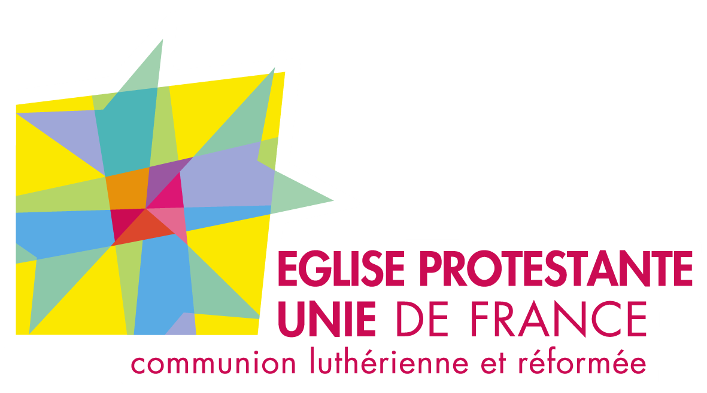

Bloc adresse

[Date à entrer par l’Église locale)

Madame, Monsieur,
Chers frères et sœurs,

Avec vous qui participez à la vie de l’Église locale ou qui êtes proches du protestantisme, notre paroisse s’engage chaque jour à :
- recevoir et partager l’Évangile,
- accueillir les enfants et les jeunes dans nos communautés,
- accompagner chacun et chacune à toutes les étapes de sa vie,
- soutenir celles et ceux qui vivent des moments difficiles.

Nous voulons vivre cette mission avec vous. L’Église a besoin de tous !

Savez-vous que l’Église ne vit que de dons ? C’est-à-dire, grâce à vous !

Les raisons de donner à l’Église sont nombreuses : exprimer votre reconnaissance, encourager ses actions de transmission de l’Évangile, soutenir ses besoins matériels, faciliter la formation des laïcs engagés et des futurs pasteurs, ou développer la solidarité et la fraternité.

Nous avons besoin de vous pour assurer ces engagements !
Vous pouvez soutenir votre Église par un don,
(Chèque, virement ou carte bancaire sur notre site internet.)
Nous remercions celles et ceux qui nous soutiennent fidèlement. En 2019, les dons à votre paroisse bénéficient toujours des dispositions fiscales en vigueur : 66 % du montant de votre don pourra ainsi être déduit de votre impôt sur le revenu. Le prélèvement à la source ne modifie pas les réductions fiscales liées aux dons.

En vous assurant de notre prière, recevez nos fraternelles salutations.

Signature du pasteur(e) ? et / ou trésorier Signature du Président(e) du Conseil presbytéral
Nom Nom Nom

Adresse postale de la paroisse, téléphone, mail et numéro d’IBAN

